Wirtschaft

Podcasts als Medium im Unterricht einsetzen

Modul 3: Lohnt sich das? Auseinandersetzung mit Aversions- und Attraktionsfaktoren bei der Berufswahl
Die Unterrichtsmodule inkl. aller Begleitmaterialien wurden im Teilprojekt 3 „Pod- und Educasts als Medium und Methode der Beruflichen Orientierung (Sekundarstufe I)“ an der Universität Potsdam im Rahmen des Verbundprojektes „WÖRLD: Wirtschaftspädagogik und Ökonomische Bildung: Lehrkräftebildung und Unterricht digital“ des Kompetenzzentrums Sprachen/Gesellschaft/Wirtschaft des Kompetenzverbundes lernen:digital erarbeitet.

FKZ: 01JA23S02J
Projektlaufzeit: 01.06.2023-31.12.2025

Bildquellen: Sämtliche Grafikelemente wurden mit der kostenfreien Version des KI-Tools „Recraft.ai“ erstellt. Verwendete Grafiken von bspw. Statistiken sind direkt an der Abbildung mit der Quellenangabe versehen.

Audioquellen: Die Tonaufnahmen wurden mit der kostenfreien Version des Online-Voice-Generator-Tools von „Narakeet.com“ erstellt.

Autor:innen
Fletemeyer, T., Institut für Ökonomische Bildung, Universität Oldenburg | Janson, N., Fach Wirtschaft-Arbeit-Technik, Universität Potsdam | Kirchner, V., Fach Wirtschaft-Arbeit-Technik, Universität Potsdam | Rehse, J., Fach Wirtschaft-Arbeit-Technik, Universität Potsdam | Wegener, M., Fach Wirtschaft-Arbeit-Technik, Universität Potsdam

Produkttyp
Unterrichtsmaterial

Schulstufe
Sekundarstufe I

Modul 3
Podcasts als Medium im Unterricht einsetzen



Lohnt sich das?

Auseinandersetzung mit Aversions- und Attraktionsfaktoren bei der Berufswahl


Idee des Unterrichtsmoduls | Die Schüler:innen setzen sich mit Aversions- und Attraktionsfaktoren im Rahmen der Berufsfindung auseinander.  Mit Hilfe der Videocast-Reihe „Lohnt sich das?“ können sie sich interessengeleitet mit dem Berufsalltag und den Berichten von verschiedenen Berufstätigen in unterschiedlichen Berufsfeldern beschäftigen und die gewonnenen Erkenntnisse für ihren eigenen beruflichen Orientierungsprozess nutzen.
Lerngruppe | ab Jahrgangsstufe 9
Zeitbedarf | ca. 3-4 Unterrichtsstunden (á 45 Minuten)
Sozialformen und eingesetzte Medien | Im Rahmen des Moduls wird mit der Videocast-Reihe „Lohnt sich das?“ gearbeitet. Digitale Endgeräte (in Form von bspw. Smartphones oder Tablets) und ggf. Kopfhörer sowie Zugang zum Internet zum Ansehen der Videocasts sollten vorhanden sein. Im Rahmen des Moduls werden folgende Sozialformen eingesetzt:  - Einzelarbeit  - Gruppenarbeit  - Arbeit im Plenum
Phasen des beruflichen Orientierungs-prozesses | Die Schüler:innen  - setzen sich mit ihren eigenen Vorstellungen zu Attraktions- und Aversionsfaktoren im Rahmen ihres individuellen Orientierungsprozesses auseinander (Selbsterkenntnis).  - erhalten durch die intensive und individuelle Auseinandersetzung mit einer Videocast-Folge „Lohnt sich das?“ Einblicke in verschiedene Attraktions- und Aversionsfaktoren in einen favorisierten Berufsalltag (Information).
Fachliche und überfachliche Kompetenzen | Die Schüler:innen  - nennen Kriterien zur Bewertung von Berufen.  - erläutern, wann sich ein Beruf aus ihrer individuellen Sichtweise lohnt.  - analysieren weitere verschiedene Bewertungskriterien zur Beurteilung von Berufen aus verschiedenen Perspektiven.  - beschreiben und analysieren mithilfe des Videocasts einen selbstgewählten Berufsalltag und beispielhafte Karrierewege mit Hilfe eines Steckbriefs.  - diskutieren, die Passung und Bewertung von Berufen anhand Kriterien.
Digitale Kompetenzen | Die Schüler:innen  - recherchieren, filtern und nutzen gezielt digitale Informationen und arbeiten wesentliche Sachverhalte aus Videocasts heraus (Informations- und Datenkompetenz).  - interagieren und teilen Informationen mit Hilfe eines Online-Tools miteinander (Kommunikation und Zusammenarbeit).
Didaktisch-methodische Hinweise

M1 Wann „lohnt“ sich ein Beruf?

- Beschreibe in eigenen Worten, wann sich ein Beruf für dich lohnt. Gehe dabei auf mindestens drei Aspekte ein. Vervollständige hierfür den folgenden Satz:

Für mich lohnt sich ein Beruf, wenn…

- Untersucht, welche Gründe für das „Sich-Lohnen“ eines Berufes angeführt werden können.
- Vergleicht hierzu zu zweit eure Antworten aus Aufgabe 1.
Stellt Gemeinsamkeiten und Unterschiede mithilfe einer Tabelle gegenüber.

Gemeinsamkeiten | Unterschiede

- Arbeitet aus euren Antworten die drei Aspekte heraus, die für euch beide zur Beurteilung eines Berufs am wichtigsten sind.

1. _____________________________________________________

2. _____________________________________________________

3. _____________________________________________________

- Ermittelt, welche drei Aspekte in eurer Klasse am häufigsten ausgewählt wurden.

1. _____________________________________________________

2. _____________________________________________________

3. _____________________________________________________

M2 Videocast „Lohnt sich das?“


In der Videocast-Reihe „Lohnt sich das?“ sprechen Menschen über ihren Beruf und ihr Einkommen. In den Videos geben die Personen verschiedene Einblicke in ihren Berufsalltag und beschreiben, wie sie ihren Beruf und den privaten Alltag miteinander verbinden.

Nutze den QR-Code, um zu sehen, für welche Berufe es bereits eine Folge gibt.

Wenn du am Computer arbeitest, findest du die Videos unter dem Suchbegriff „Lohnt sich das?“ auch direkt in der ARD-Mediathek.
1. Verschaffe dir einen Überblick über die verschiedenen Videos. Wähle ein Video nach folgenden Kriterien aus:

- Hast du bereits einen konkreten Berufswunsch? – Dann schaue dir ein Video zu diesem Beruf an, oder deinem derzeitigen Berufswunsch am ehesten entspricht.

- Du bist dir noch unsicher? – Dann schaue dir ein Video zu einem Beruf an, der dir noch unbekannt ist und dich am ehesten anspricht. Lass dich überraschen!

2. Berufe unter der Lupe – Untersuche den Berufsalltag des von dir gewählten Berufs mit Hilfe eines Steckbriefs (M3).




Entscheide, wie du beim Ausfüllen des Steckbriefs vorgehen möchtest:

Du kannst das Video zum Beispiel einmal so ansehen und beim zweiten Anschauen den Steckbrief ausfüllen oder du stoppst das Video bei Bedarf und füllst ihn direkt aus.

Tipp: Wenn du besonders schnell fertig sein solltest, kannst du auch noch einen zweiten Beruf unter die Lupe nehmen!

M3 Erstellen eines Steckbriefs
Wie viel verdient man in diesem Beruf? Gibt es Sonderzahlungen?

brutto: _______________ netto: ______________

Ggf. Sonderzahlungen: ____________________________

Wie gestalten sich die Arbeitszeiten?
_______________________________
_______________________________

Beruf:
___________________________

Wie gestaltet sich der Werdegang der Person in dem Video? Zeichne die verschiedenen Etappen vom Schulabschluss auf dem Weg zum Beruf mit Hilfe des Zeitstrahls nach:

Schulabschluss:

Was sind für den Beruf typische Tätigkeiten?

Warum lohnt sich der Beruf aus Sicht der Person?

Gibt es notwendige Fähigkeiten oder Bildungsabschlüsse für diesen Beruf?

Was verdient die Person?

Brutto: ____________________
Netto: _____________________
Welche monatlichen Kosten hat die Person in welcher Höhe?

________________________________________________________________________
________________________________________________________________________

M4 Lohnt sich das für dich?
Erläutere, inwiefern die Einblicke aus dem Video deine Vorstellungen über den Beruf beeinflusst haben. Beantworte hierfür die folgenden Fragen:

- Was hat dich an dem gezeigten Arbeitsalltag positiv überrascht?

- Was ist dir am gezeigten Arbeitsalltag negativ aufgefallen ?

- Welche Aspekte haben dich dazu gebracht, darüber nachzudenken, ob du später diesen Beruf ggf. ergreifen möchtest?

- Gibt es etwas, das dich davon abhält, diesen Beruf als Option für deine Zukunft zu betrachten?

- Haben sich an deinen Antworten in M1 (Aufgabe 1) Änderungen ergeben?
M5 Lohnt sich das wirklich? Für mich schon!

Claudia86 hat auf ihrem Instagram-Profil einen Post veröffentlicht, in welchem sie von der Freude an ihrer Arbeit als Gesundheits- und Kinderkrankenpfleger/in berichtet. Nun scrollst du durch die Kommentarspalte und liest Folgendes:

„Wirklich? Dieser Beruf? Das lohnt sich doch gar nicht, denk doch mal nach!“

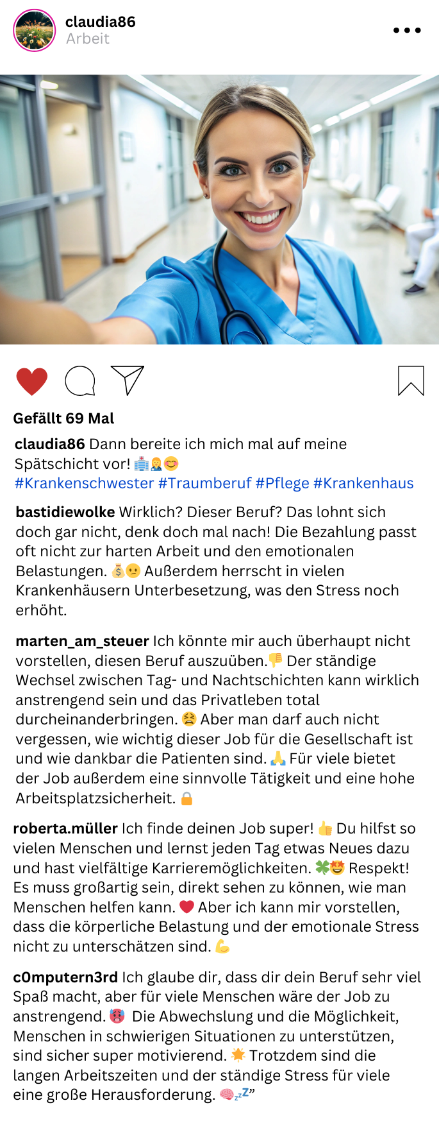
- Arbeite heraus, welche Aspekte die Kommentierenden für das „Sich-Lohnen“ und das „Nicht-Lohnen“ eines Berufs anführen.
Das lohnt sich | Das lohnt sich nicht

- Nimm Stellung zu der Debatte, indem du einen eigenen Kommentar zum Post formulierst. Begründe dabei, ob sich der Beruf des/der Gesundheits- und Kinderkrankenpfleger/in aus deiner Sicht lohnt oder nicht lohnt.
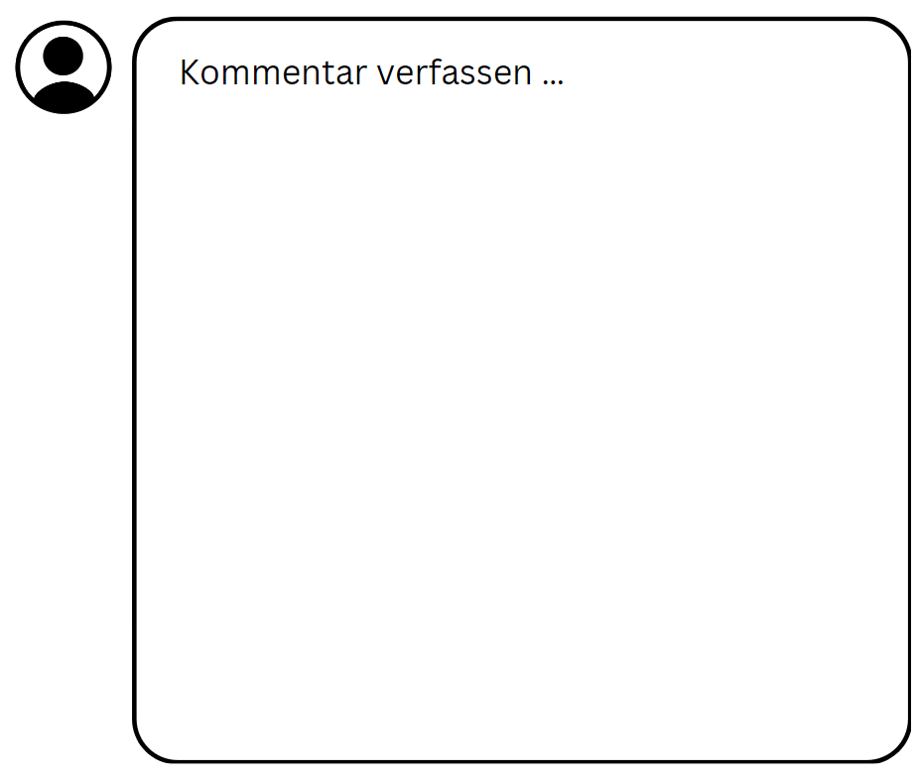

- Diskutiert in der Klasse, warum das „Sich-Lohnen“ eines Berufs immer aus einer individuellen Perspektive betrachtet werden sollte. Tipp: Nehmt Bezug auf eure Arbeitsergebnisse aus M1 und M4.

Erschienen im  Kompetenzverbund lernen:digital  Marlene-Dietrich-Allee 16, 14482 Potsdam  Tel: 0331-977-256362  E-Mail: geschaeftsstelle@lernen.digital  Projektverbund  WÖRLD  Datum der Erstveröffentlichung  [19.02.2025]  Autor:innen  Tina Fletemeyer  Niklas Janson  Vera Kirchner  Jessica Rehse  Maximilian Wegener   | Gestaltung des Umschlags  TAU GmbH  Köpenicker Straße 154 A, 10997 Berlin  Zitierhinweis  Fletemeyer, T., Janson, N., Kirchner, V., Rehse, J., Wegener, M. (2025). Podcasts als Medium im Unterricht einsetzen. Modul 3 – Lohnt sich das? Auseinandersetzung mit Aversions- und Attraktionsfaktoren bei der Berufswahl. https://doi.org/10.25932/publishup-67973.
Die vorliegende Veröffentlichung ist im Rahmen des Projektverbunds WÖRLD für das Kompetenzzentrum Sprachen/Gesellschaft/Wirtschaft im Kompetenzverbund lernen:digital entstanden.

Finanziert durch die Europäische Union – NextGenerationEU und gefördert durch das Bundesministerium für Bildung und Forschung. Die geäußerten Ansichten und Meinungen sind ausschließlich die des Autors/der Autorin und spiegeln nicht unbedingt die Ansichten der Europäischen Union, Europäischen Kommission oder des Bundesministeriums für Bildung und Forschung wider. Weder Europäische Union, Europäische Kommission noch das Bundesministerium für Bildung und Forschung können für sie verantwortlich gemacht werden.

